汕头大学食堂厨房设备采购项目招标书
（招标编号：STU-HWZB-2016-023）
汕头大学因实际需要，计划配置厨房设备一批。现就汕头大学食堂厨房设备采购项目，向社会进行公开招标，欢迎符合资格的投标人参与投标。有关招标要求如下：
一、合格的投标人：
（1）投标人必须是中国境内注册并合法运作的独立法人机构，需具备本项目相应经营范围，且已在招标公告规定时间内向招投标中心报名登记。
（2）本项目不接受联合体投标。
二、招标范围及技术要求
序号 | 产品名称 | 单位 | 数量 | 详细参数 | 图样
1 | 定制重型三层不锈餐车/送菜车 | 台 | 8 | 1、规格（长×宽×高）：900×500×800  2、采用304#不锈钢板,层板厚1.0mm,不锈钢加强筋1.0mm, 配四寸铁芯PU轮。 | 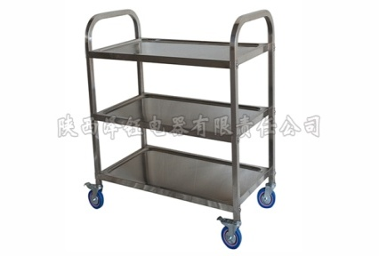
2 | 定制三格托盘回收车 | 台 | 6 | 1、规格（长×宽×高）：1260×450×1000  2、内框架采用25×38不锈管1.5㎜，配四寸铁芯PU轮。 | 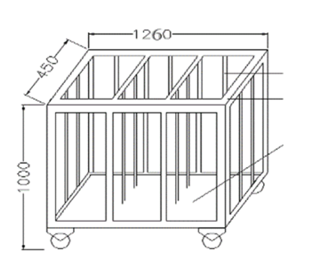
3 | 定制蒸饭柜（12层蒸盘） | 台 | 1 | 1、规格（长×宽×高）：800×700×1500  2、采用304#不锈钢板,台面厚1.5mm,层板厚1.2mm,不锈钢加强筋1.0mm, 19×19不锈管轨，不锈子弹脚。配蒸盘 | 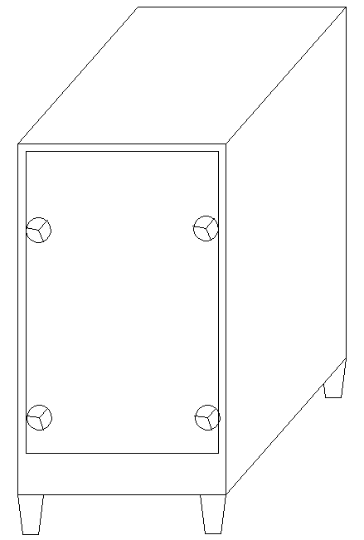
4 | 不锈双层配餐台 | 台 | 3 | 1、规格（长×宽×高）：1880×880×800  2、采用304#不锈钢板,台面厚1.5mm,层板厚1.0mm,不锈钢加强筋1.0mm, Φ51管配不锈钢重力脚。 | 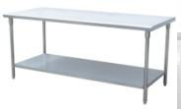
5 | 不锈双层工作台 | 台 | 6 | 1、规格（长×宽×高）：1200×800×800  2、采用304#不锈钢板,台面厚1.5mm,层板厚1.0mm,不锈钢加强筋1.0mm, Φ51管配不锈钢重力脚。
6 | 4层存放架 | 台 | 15 | 1、规格（长×宽×高）：1500×600×1550  2、采用38×38×1mm不锈钢管做主架,38×25×1.0mm做副架,疏条用25×13×1.0mm不锈钢管,配置可调脚。 | 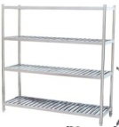
7 | 定制不锈单层菜筐架 | 台 | 8 | 1、规格（长×宽×高）：1500×400×500  2、采用38×38×1mm不锈钢管做主架,38×25×1.0mm做副架,疏条用25×13×1.0mm不锈钢管,配置可调脚。 | 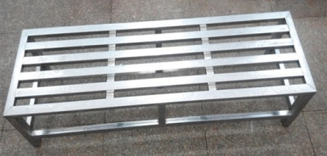
8 | 紫外线筷子消毒车 | 台 | 6 | 1、电压：220V  2、功率30（W）：1.06  3、杀菌效果：  （1）作用40分钟，对金黄色葡萄球菌的杀灭率99.9%  （2）作用40分钟，对大肠杆菌的杀灭率99.9%  （3）作用120分钟，对白色面球的杀灭率99.9%  （4）作用90分钟，对空气喷染的金黄色葡萄球菌的杀灭率99.9%  （5）作用1小时，对枯草杆黑色变种芽胞杀灭率99.9%  4、消毒能力：一次可消毒1000支筷子以上。 | 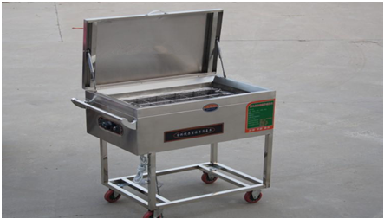
9 | 煎饼电热铛 | 台 | 1 | 电压：22OV | 380v  额定功率：4.5KW  规格：850x660x750mm  内径：53CM | 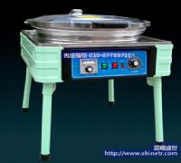
10 | 卤味挂钩连接油盘 | 台 | 3 | 1 规格：  （1）架子，长1200mm×高800mm，带挂钩4个；  （2）接盘，长1200mm×宽250mm。  2 采用304#不锈钢板,厚1.0mm, Φ32管. | 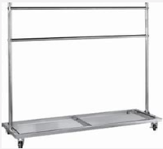
三、商务要求
4.1交货方式
4.1.1交货地点：汕头大学
4.1.2交货时间：合同生效后，20天内交货。
4.2付款条件：
全部货物现场安装调试并培训完毕、验收合格,供方将5%合同款作为质保金支付需方，需方在供方提供全额发票后十个工作日内，一次性支付全额合同款；如按要求服务，质保金在免费质保期满后的十个工作日内无息返还供方。
4.3 产品免费保修期：验收合格之日起免费保修1年。
4.4售后服务：
4.4.1设备从验收合格之日起至质保期限内，用户所购设备发生非人为故障，卖方应免费上门维修。如不能完全修复，则应更换不低于原规格型号的新部件或设备。
4.4.2从验收合格之日起一个月内，用户所购货物各部件发生非人为损坏，卖方应给予无条件更换。
4.4.3免费质保期内，同一硬件一个月内连续2次出现同一故障，卖方须无偿更换同一档次的设备或部件。
4.4.4卖方接到用户报修后，在8个小时内进行答复，如确定需要来人进行修理，保证在24小时内到达现场。如在24小时内不能解决问题，卖方应提供相同档次的设备或部件给用户代用。
4.4.5免费质保期内卖方负责所有因设备质量问题而产生的费用。
4.4.6对于免费质保期外的设备维修，卖方仅收取损坏部分的成本材料费。
四、资质文件及投标报价
1、若投标人不是所投厨具设备制造商，则必须提供单价1万元以上（含1万元）或同一厂家产品达2万元以上（含2万元）应标设备的制造商或代理商出具的合法授权书原件（由代理商授权的同时需提交其代理证明复印件）。

2、各参投单位需按附件2、附件3进行报价，缺项漏项将视为无效标。
3、本项目最高限价：9.8万元，超过最高限价为无效标。
五、评标方法：满足招标文件全部实质性要求，且投标报价为有效最低价的投标人。

附件1：
投标报名函

致：汕头大学招投标中心
关于贵校 STU-HWZB-2016-023 （招标编号） 汕头大学食堂厨房设备采购项目 招标公告的投标邀请，我司愿意参与投标，并在规定时间内递交投标文件。

报名公司（盖章）：
公司地址：
联系人：
联系人手机号：
报名日期：

附件：2

投标报价表
招标编号：
投标人名称： 货币单位：元人民币
投标内容 | 投标保证金 | 投标总价（大、小写） | 交货期
大写：
小写：

投标人名称:（盖章）

投标人代表签名：
注： 1、填写此表时不得改变表格的形式。
2、投标总价包括所有招标范围内的费用。
3、本表一式四份。必须全部加盖公章。

附件3

投 标 分 项 报 价 表

投标人名称：
序号 | 分项名称 | 型号规格及  主要技术参数 | 产地/  制造商 | 数量 | 计量  单位 | 单价（元） | 分项价格（元） | 免费质保期
1 | 定制重型三层不锈餐车/送菜车 |  |  | 8 | 台
2 | 定制三格托盘回收车 |  |  | 6 | 台
3 | 定制蒸饭柜（12层蒸盘） |  |  | 1 | 台
4 | 不锈双层配餐台 |  |  | 3 | 台
5 | 不锈双层工作台 |  |  | 6 | 台
6 | 4层存放架 |  |  | 15 | 台
7 | 定制不锈单层菜筐架 |  |  | 8 | 台
8 | 紫外线筷子消毒车 |  |  | 6 | 台
9 | 煎饼档 |  |  | 1 | 台
10 | 卤味挂钩连接油盘 |  |  | 3 | 台
 | 投标总价（大、小写）：
投标人名称:（盖章） 投标人代表签名：
注：1、投标总价应为各分项价格之和。 2、若选购件价不包括在本报价表内，应另附表分项单报。
3、所有分项应配有中文名称。 4、本表一式四份。必须全部加盖公章。

